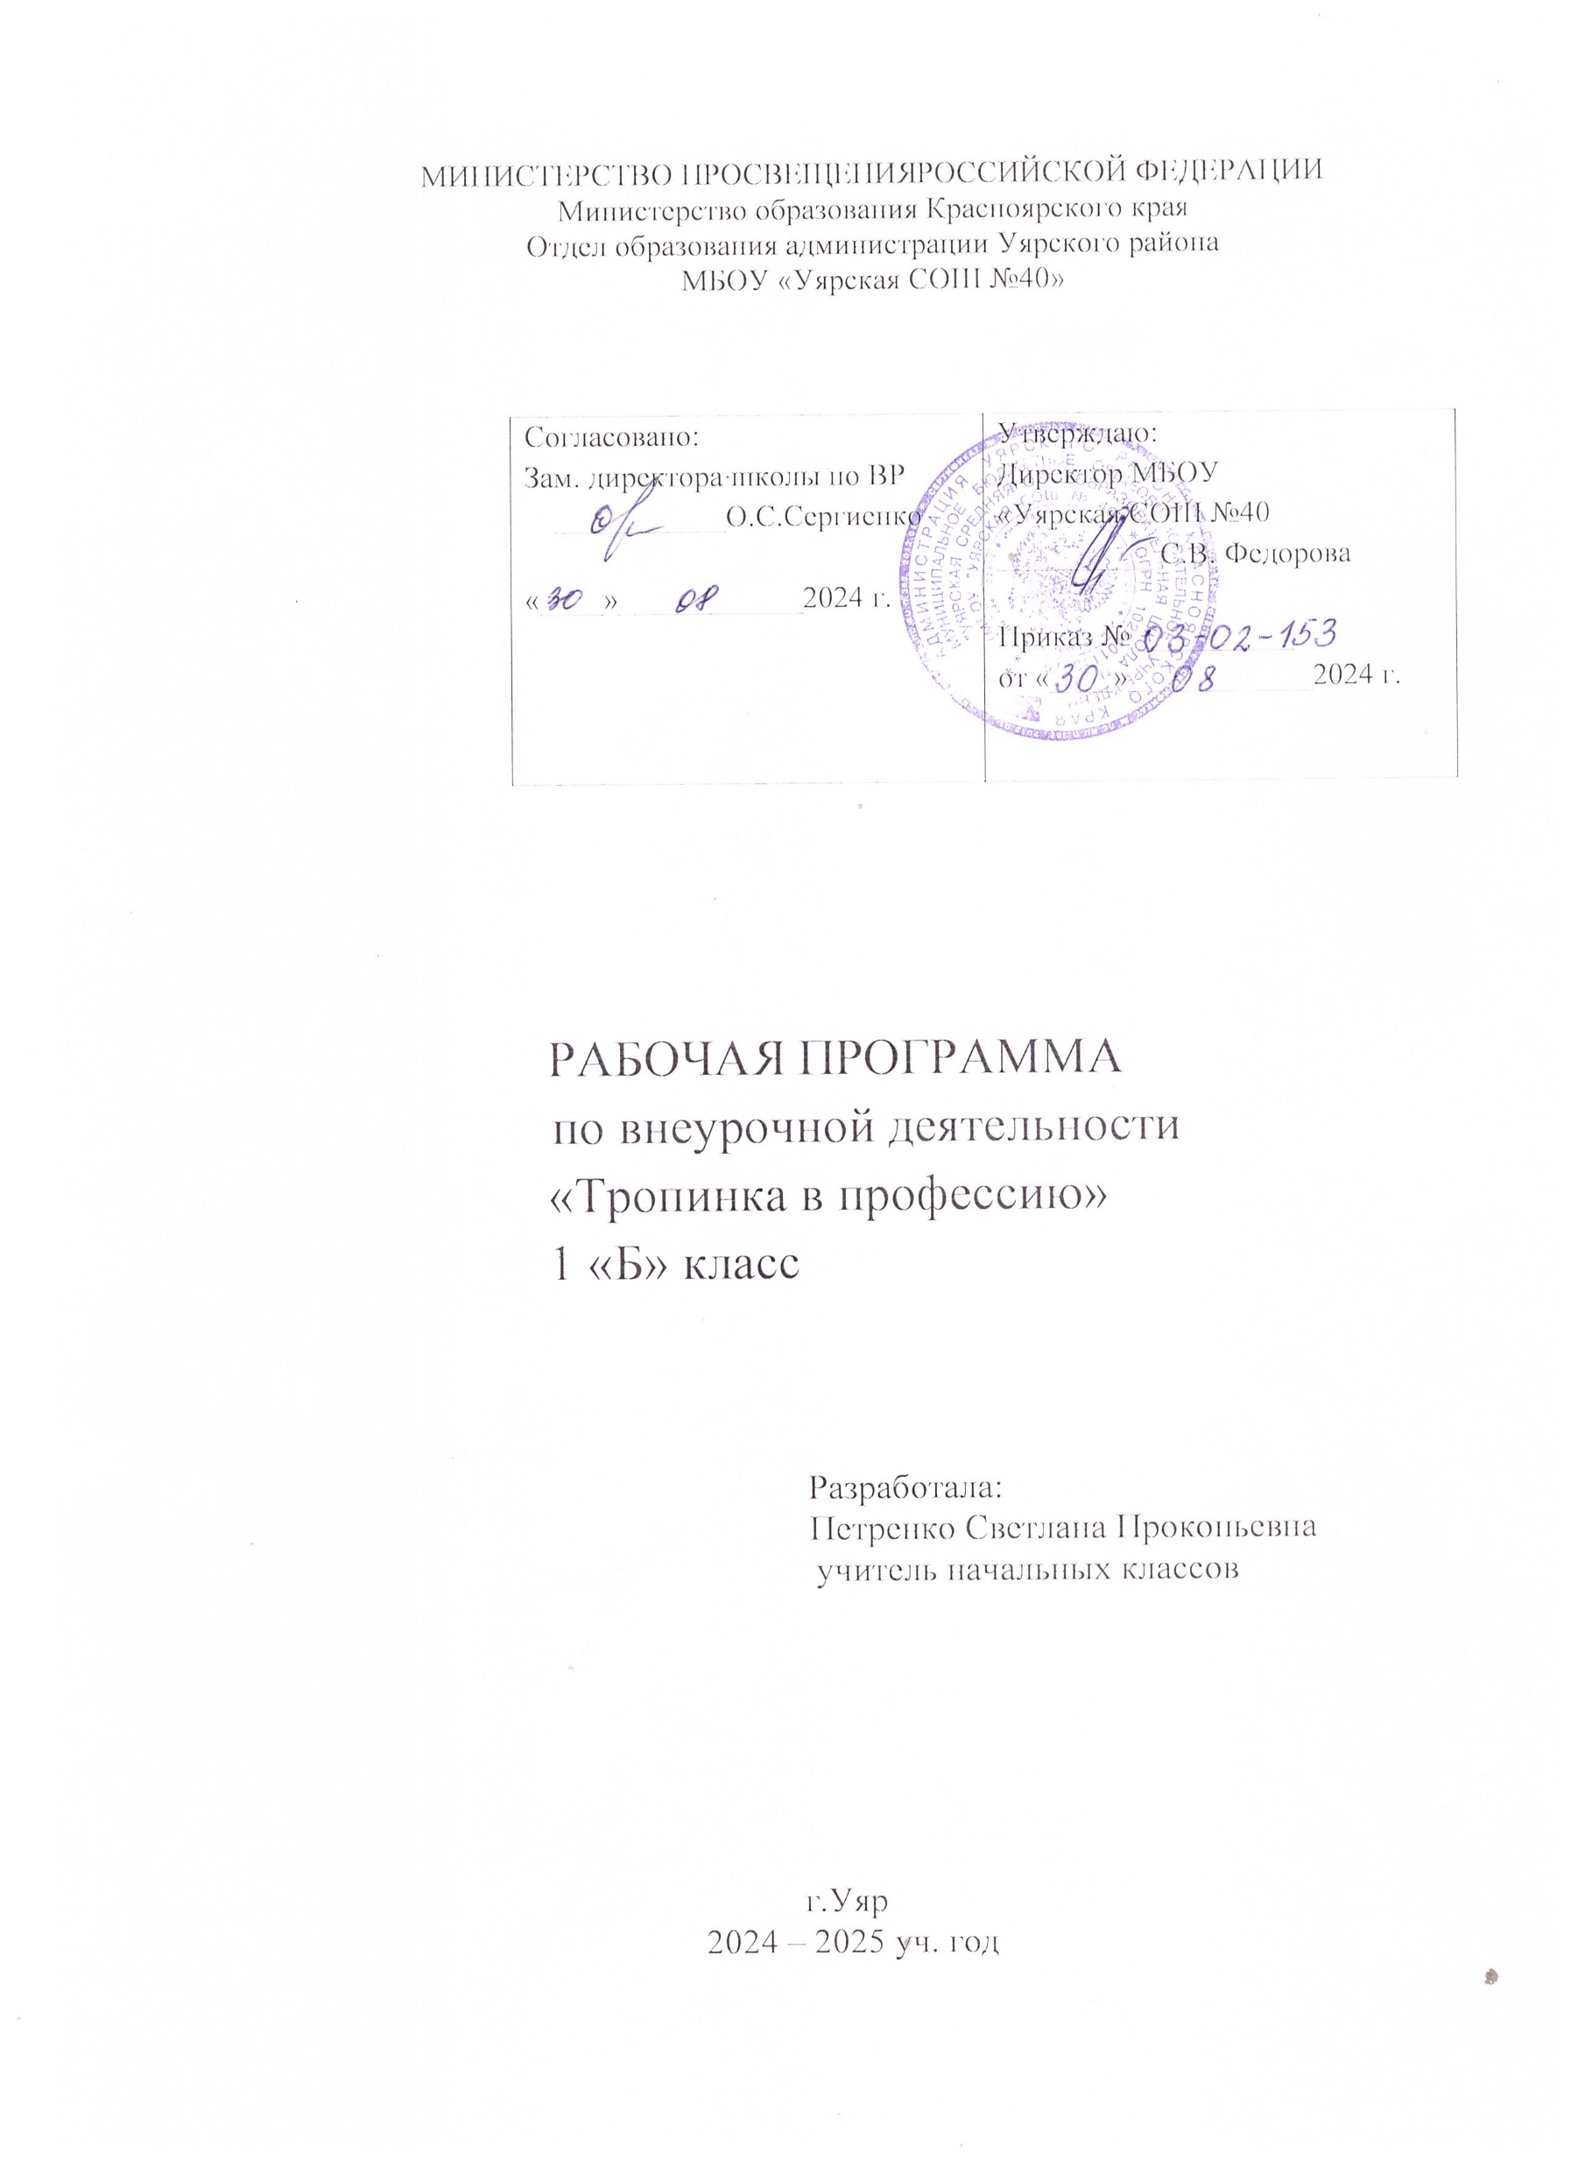

**Пояснительная записка**

Рабочая программа внеурочной деятельности «Тропинка в профессию» составлена в соответствии:

С положением о Рабочей программе по внеурочной деятельности МБОУ   
СОШ №40

C основной образовательной программой начального общего образования (ФГОС) МБОУ СОШ №40.

Федеральным государственным образовательным стандартом начального общего образования (приказ Минобрнауки от 22.12.2009г.);

Учебным планом внеурочной деятельности МБОУСОШ № 40 на 2024 - 2025 учебный год.

- Федеральный закон "Об образовании в Российской Федерации" от 29.12.2012 N 273-ФЗ (последняя редакция);

- Примерные требования к дополнительным образовательным программам 06-1844 от 11.12.2006

**Цель программы «Тропинка в профессию»:** создание образовательной среды, направленной на профессиональное

самоопределение ребенка в через игровую, творческую, поисковую,

исследовательскую деятельность.

**Задачи:**

- Создать профориентационную среду, с привлечением родителей.

- Познакомить обучающихся с особенностями различных видов

профессий родного края;

- Способствовать формированию уважительного отношения к труду и

людям разных профессий;

- Способствовать самоопределению ребенка через развитие его

интеллектуальных и творческих способностей.

**Ожидаемые результаты прохождения программы внеурочной**

**деятельности «Тропинка в профессию»:**

- В школе будет создана профориентационная среда;   
- Обучающиеся получат представления о профессиях;

- Будет сформировано у обучающихся уважительное отношение к

труду и людям разных профессий;

На усвоение программы отведено в 1-м классе - 33 часа.

Программа внеурочной деятельности разработана в соответствии с

ФГОС начального общего образования, содержание программы

соответствует психологическим и возрастными особенностями младших

школьников.

**Планируемые результаты освоения программы внеурочной**

**деятельности «Тропинка в профессию».**

**Метапредметными результатами** программы внеурочной

деятельности Тропинка в профессию » - является формирование следующих

универсальных учебных действий (УУД):

1**. Регулятивные УУД**:

- При работе с иллюстрациями уметь высказывать свою мысль

отталкиваясь на предложенный учителем план;

- При ознакомлении с новым материалом использовать технологию

проблемного диалога;

- Учить совместно с другими учениками и учителем давать

эмоциональную оценку деятельности используя технологию оценивания

учебных успехов.

2. **Познавательные УУД:**

- При совместной групповой работе уметь использовать полученную

информацию и делать выводы;

- Уметь составлять рассказы на основе простейших схематических

рисунковю

3. **Коммуникативные УУД:**

- Умение слушать и понимать речь других, доносить свою позицию,

оформлять это в устной ;

- Умение работать в группе

**Личностные результаты:**

У ученика будут сформированы:

положительное отношение к различным видам профессий;

уважения к своему и труду сверстников, взрослых

У ученика могут быть сформированы желание открывать новые

профориентационные знание, готовность преодолевать затруднения и умение

**Формы работы**

1. Различные виды и формы игровой деятельности

2. Беседы о профессиях

3. Экскурсии. Встречи с людьми разных профессий.

4. Работа индивидуально, в парах, в малых группах.

5. Практические виды деятельности

**Основные направления программы внеурочной деятельности**

**для 1 класса «Тропинка в профессию»**

Раздел I - «Давайте поиграем» - 1 класс.

Цель: формирование элементарных представлений о профессии через

игровую деятельность.

Цель: формировать добросовестное отношении к труду, понимание

его роли в жизни человека и общества, развивать интерес к будущей

профессии.   
Содержание программы

Раздел I «Давайте поиграем»

(33 часа)

Все работы хороши (3 ч.)

Введение в тему. Чтение стихов о различных видах профессий.

Отгадывание ребусов и загадок о профессиях. Ознакомление с профессиями

через дидактические игры: «Кто потерял свой инструмент», «Найди лишнее»,

«Угадай профессию»

В.Маяковский «Кем быть?» Чтение текста. Чтение текста по ролям.

Обсуждение текста.

Азбука профессий (2 ч.).

Школьные профессии. Ознакомление детей с профессиями учитель.

Дидактическая игра «Угадай профессию», «Кому, что нужно для работы?»,

«Расскажи о профессии».

Профессии в моей семье. Закрепление знаний детей о профессиях

членов своей семьи. Дидактическая словесная игра «Расскажи о профессии

своих родителей».

Наши помощники (4ч)

Люди отважных профессий. Знакомство с профессиями полицейский,

пожарный, спасатель, дидактические игры «Оденем куклу на работу», «Чей

инструмент »

Специализированная техника. Знакомство со специализированной

техникой (пожарный, спасатель), Экскурсия на пожарную часть п.

Карагайлинский.

«Я б в полицейские пошел…»». Встреча с инспектором ДПС,

Дидактическая игра «Соотнеси картинку».

Просмотр м/ф по произведению С.Михалков «Дядя Степа-

милиционер». Обсуждение поступков главных героев

Мы - строители (2ч.)

Знакомство с профессией строителя. Дидактические игры «Что нужно

строителю для работы?», «Мы на стройке» «Одень куклу на работу».

Ознакомление со строительной техникой. Просмотр мультфильма «Строим

дом». Сюжетно-ролевая игра «Дом для бездомного щенка».

Мы - продавцы (3ч)

Знакомство с профессией продавца, кассира через сюжетно-ролевую

игру «Магазин», Дидактическая игра «Найди лишнее»

Разбор игровых ситуаций: «Грубый продавец», «Вежливый продавец».

Мы идем в магазин. Беседа с игровыми элементами. Дидактические игры

«Вставьте буквы, и вы узнаете, кто работает в магазине».

Мы - медики(3 ч)

Знакомство с профессиями доктор, фармацевт. Сюжетно-ролевая игра

«Больница», «Аптека».

Чтение текста с обсуждением. Театрализованная игра отрывка из

произведения.

«Профессия повар»(3ч)   
 Экскурсия в школьную столовую. Знакомство с профессией повар.

Дидактическая игра «Найди лишнее», «Свари суп», Сюжетно-ролевая

игра «Встречаем гостей».

Встреча с людьми, работниками пищеблока .

Я – швея (3 ч.)

Знакомство с профессией швеи, портного, модельера. Дидактические

игры: «Что нам нужно для работы», «Оденем куклу».

Просмотр мультфильма «Храбрый портняжка», Творческая игра «Мы –

модельеры».

Парикмахер (2 ч.)

Знакомство с профессией парикмахер. Дидактические игры: «Что нам

нужно для работы» «Подбери стрижку». Сюжетно-ролевая игра

«Парикмахер».

Мастер – класс от родителей «Учимся делать прически».

Профессия – водитель. (2 ч.)

Знакомство с профессией водителя. Дидактическая игра «Виды

транспорта», Подвижные игры «Цветные автомобили», «Водитель и

пешеход».

Практическое занятия «Мы и дорога». Сюжетно-ролевая игра «Мы –

водители».

«Есть такая профессия – Родину защищать» (5 ч.)

Военные профессии. Знакомство с военными профессиями и

специализированной техникой. Чтение стихов и отгадывание загадок о

военных профессиях.

«Я – пограничник». Дидактические игры «Что нужно пограничнику для

службы», «Собери картинку».

«Я – моряк». Дидактические игры «Что нужно моряку», «Собери

картинку».

«Я – десантник». Дидактические игры «Что нужно десантнику для

службы», «Соотнеси картинку и составь рассказ».

«Я – танкист». Дидактические игры «Что нужно танкисту», «Составь

целое».

Игровой час (1 ч.)

Актуализация знаний о профессиях. Игра: «Закончи пословицу…».

Загадки о профессиях, «Подбери рифму». Игра-викторина «Угадай

профессию»

**Тематическое планирование**

|  |  |  |  |
| --- | --- | --- | --- |
| № | Тема | Кол-во часов | Форма проведения |
| 1 | Все работы хороши. | 1 | Чтение стихов о различных видах  профессий. Отгадывание ребусов  и загадок о профессиях. |
| 2 | Все работы хороши. | 1 | Ознакомление с профессиями  через дидактические игры: «Кто  потерял свой инструмент»,  «Найди лишнее», «Угадай  профессию» |
| 3 | В.Маяковский «Кем  быть?» | 1 | Чтение текста. Чтение текста по  ролям. Обсуждение текста. |
| 4 | Азбука профессий . | 1 | Дидактическая игра «Угадай  профессию», «Кому, что нужно  для работы?», «Расскажи о  профессии». |
| 5 | Азбука профессий . | 1 | Профессии в моей семье.  Закрепление знаний детей о  профессиях членов своей семьи.  Дидактическая словесная игра  «Расскажи о профессии своих  родителей». |
| 6 | Наши помощники . | 1 | Знакомство с профессиями  полицейский, пожарный,  спасатель, дидактические игры  «Оденем куклу на работу», «Чей  инструмент » |
| 7 | Наши помощники . | 1 | Специализированная техника.  Знакомство со  специализированной техникой  (пожарный, спасатель),  Экскурсия на пожарную часть |
| 8 | Наши помощники . | 1 | «Я б в полицейские пошел…»».  Встреча с инспектором ДПС,  Дидактическая игра «Соотнеси  картинку». |
| 9 | Наши помощники . | 1 | Просмотр м/ф по произведению  С.Михалков «Дядя Степа-  милиционер». Обсуждение  поступков главных героев. |
| 10 | Мы - строители . | 1 | Дидактические игры «Что нужно  строителю для работы?», «Мы на  стройке» «Одень куклу на  работу». |
| 11 | Мы – строители. | 1 | Просмотр мультфильма «Строим  дом». Сюжетно-ролевая игра  «Дом для бездомного щенка». |
| 12 | Мы - продавцы . | 1 | 1 Знакомство с профессией  продавца, кассира через Сюжетно-  ролевую игру «Магазин»,  Дидактическая игра «Найди  лишнее» |
| 13 | Мы - продавцы . | 1 | Разбор игровых ситуаций:  «Грубый продавец», «Вежливый  продавец». |
| 14 | Мы - продавцы . | 1 | Мы идем в магазин. Беседа с  игровыми элементами.  Дидактические игры «Вставьте  буквы, и вы узнаете, кто работает  в магазине». |
| 15 | Мы - медики . | 1 | Сюжетно-ролевая игра  «Больница», «Аптека». |
| 16 | Мы - медики . | 1 | Экскурсия в мед. кабинет |
| 17 | Мы - медики . | 1 | Чтение текста с обсуждением.  Театрализованная игра отрывка из  произведения |
| 18 | Профессия повар. | 1 | Экскурсия в школьную столовую . |
| 19 | Профессия повар. | 1 | Дидактическая игра «Найди  лишнее», «Свари суп», Сюжетно-  ролевая игра «Встречаем гостей». |
| 20 | Профессия повар. | 1 | 1 Встреча с людьми, работниками  пищеблока (родителей). |
| 21 | Я – швея. | 1 | Дидактические игры: «Что нам  нужно для работы», «Оденем  куклу». |
| 22 | Мы – модельеры. | 1 | Просмотр мульфильма «Храбрый  портняжка», |
| 23 | Мы – модельеры. | 1 | Творческая игра, |
| 24 | Парикмахер. | 1 | Дидактические игры: «Что нам  нужно для работы» «Подбери  стрижку». Сюжетно-ролевая игра  «Парикмахер». |
| 25 | «Учимся делать  прически» | 1 | Мастер – класс от родителей. |
| 26 | Водитель. | 1 | Дидактическая игра «Виды  транспорта», Подвижные игры  «Цветные автомобили»,  «Водитель и пешеход». |
| 27 | Практическое занятия  «Мы и дорога» | 1 | 1 Сюжетно-ролевая игра «Мы –  водители» |
| 28 | Военные профессии. | 1 | Знакомство с военными  профессиями и  специализированной техникой.  Чтение стихов и отгадывание  загадок о военных профессиях. |
| 29 | Я – пограничник. | 1 | Дидактические игры «Что нужно  пограничнику для службы»,  «Собери картинку». |
| 30 | Я – моряк. | 1 | Дидактические игры «Что нужно  моряку», «Собери картинку». |
| 31 | Я – десантник. | 1 | 1 Дидактические игры «Что нужно  десантнику для службы»,  «Соотнеси картинку и составь  рассказ». |
| 32 | Я – танкист». | 1 | Дидактические игры «Что нужно  танкисту», «Составь целое». |
| 33 | Игровой час . | 1 | Игра: «Закончи пословицу…».  Загадки о профессиях, «Подбери  рифму». Игра-викторина «Угадай  профессию» |